МІНІСТЕРСТВО ОСВІТИ ТА НАУКИ УКРАЇНИ

ЧЕРКАСЬКИЙ ДЕРЖАВНИЙ БІЗНЕС-КОЛЕДЖ

***Кафедра комп’ютерної інженерії та інформаційних технологій***

**ЗВІТ З ПР1**

з модуля 04

Ткач Анни Богданівни

*ПІБ студента*

студентки групи **1П-21**

Викладач Гусак Д.Ю

Черкаси-2023

**ЗМІСТ**

**Завдання:** 3

**Скріни:** 3

**Посилання на репозиторій :** 5

**Завдання:**

1. Створити репозиторій на GitHub

2. Створити додаток по виводу 40 чисел Фібоначі

3. Залити додаток на створений репозиторій

4. Вислати посилання з репозиторіем, для перевірки

**Скріни:**

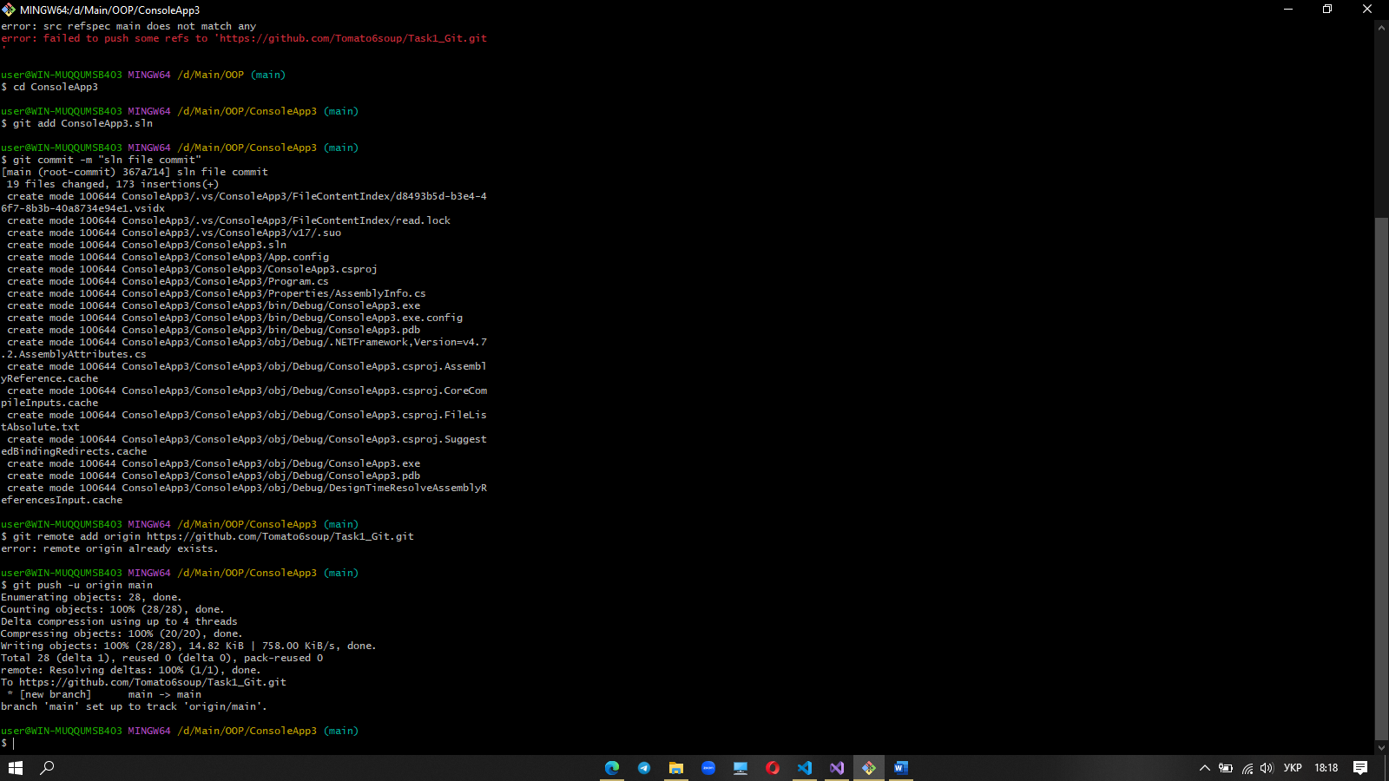

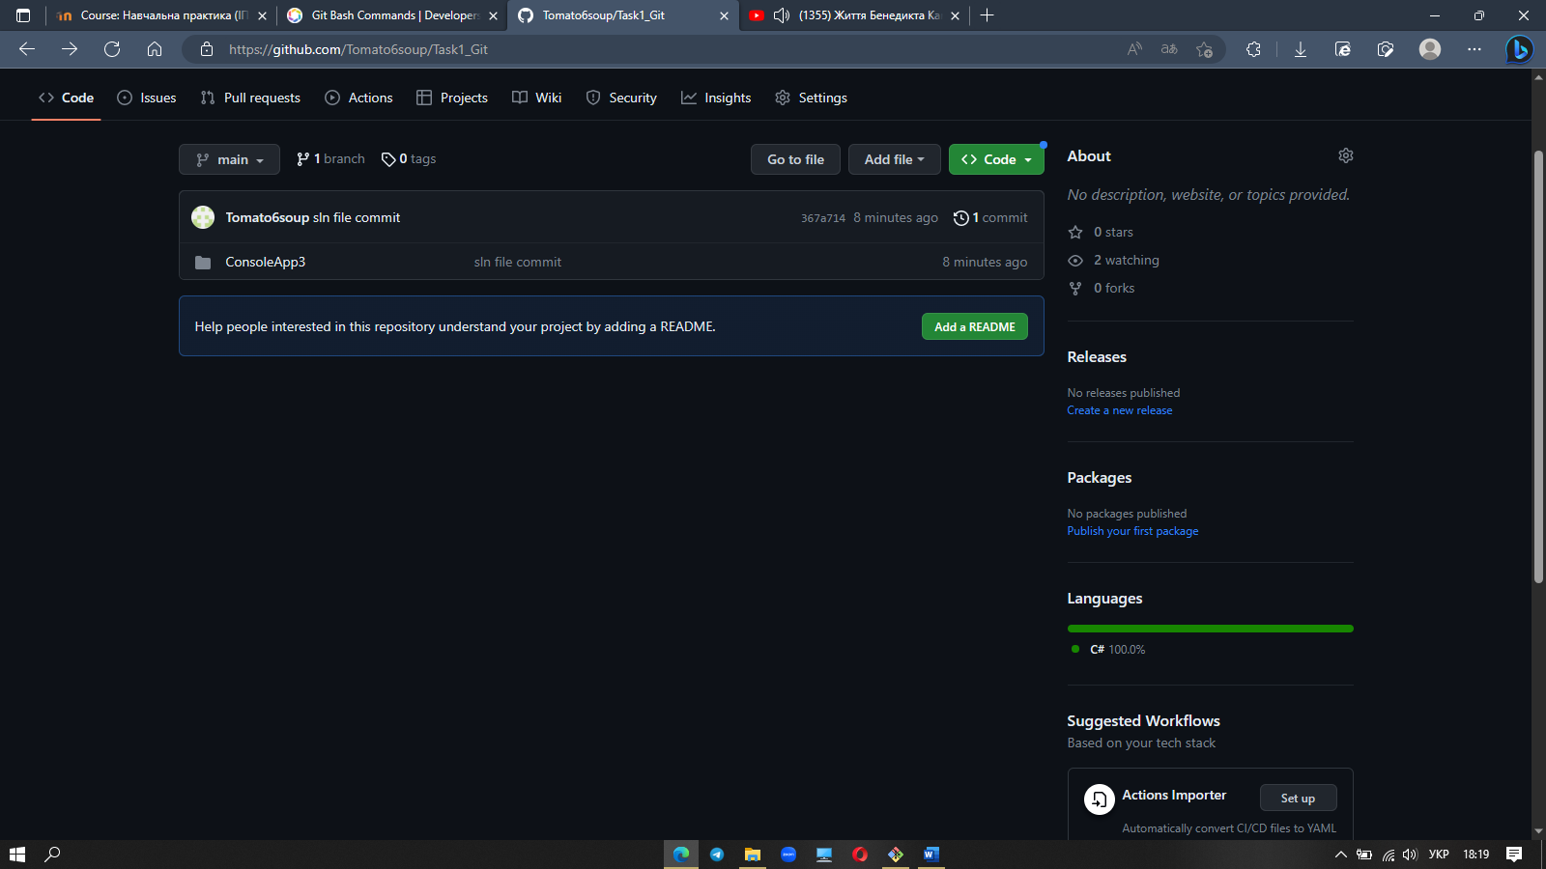

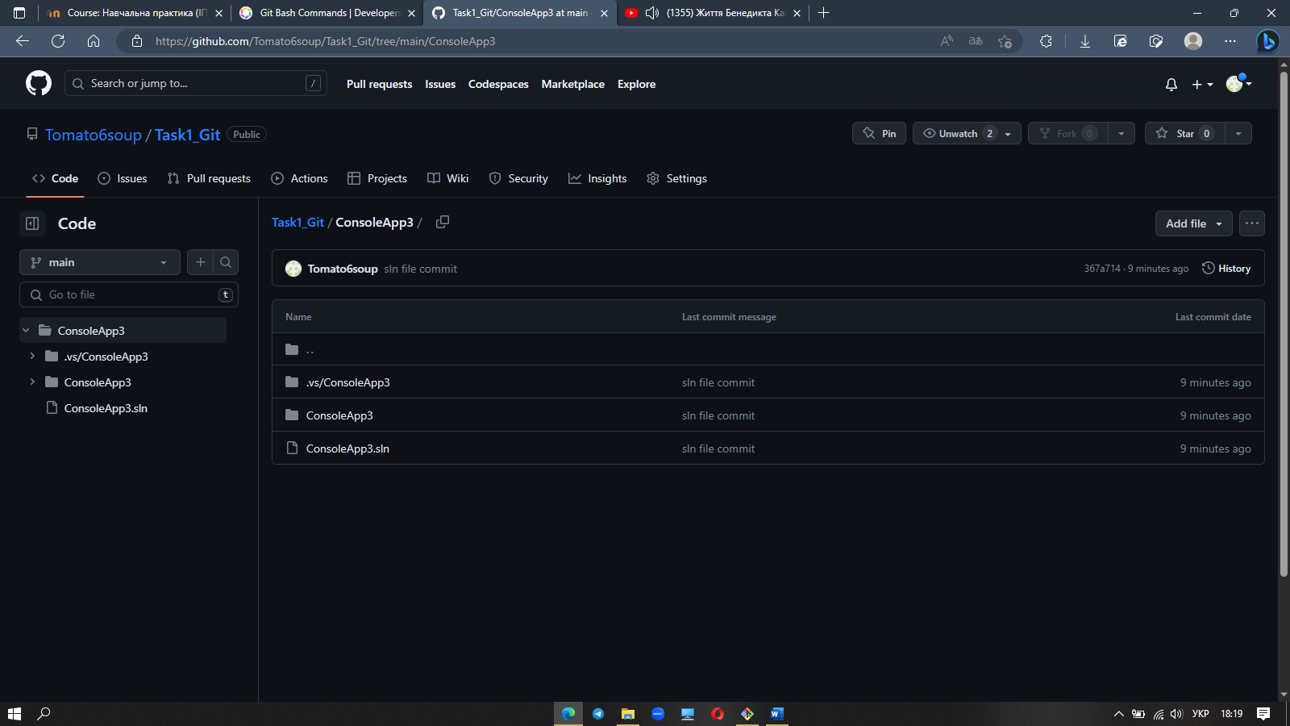

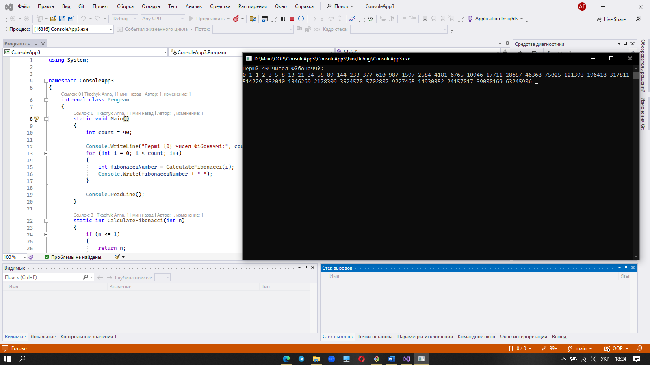

**Посилання на репозиторій :**

*https://github.com/Tomato6soup/Task1_Git.git*